
Самая романтичная песня сезона
в исполнении Димы Билана
«На берегу неба»
Вот и спрятался день,
Вот и вечер затих,
Забрав мечты тепло.
Кто любовь сохранит,
Если сердце молчит?
Припев:
Вдаль унесенное ветром
Чувство останется где-то,
На берегу неба.
Тихо к нему прикоснется
Луч одинокого солнца,
На берегу неба.
А утром прольётся рассветом
Чувство, уснувшее где-то,
На берегу неба.
Чтобы мы с тобой не забыли,
Как друг друга любили
На берегу неба.
Рубрику ведёт Глазина Настя

Рубрику ведет
Замирая вдали,
Уплывает мотив любви
На белых островах.
Знаешь, наша мечта
Это сон для двоих,
Теперь лишь грусть
В твоих глазах.
Припев.

Кроссворд
Впиши в клетки кроссворда недостающие имена
или прозвища литературных персонажей.
- Колдунья …. Яга – костяная нога.
- Тигр Шер-…. , враг Маугли.
- Змей …., которого одолел Добрыня Никитич.
4. Кот …., пытавшийся перехитрить
Буратино.
5. Соловей- …, которого
поймал Илья
Муромец.
6. Лиса…, зама-
нившая Буратино
в Страну Дураков.
7. Братец …, строивший козни Братцу
Кролику.
В выделенных клетках: Доктор кукольных наук,
синьор Карабас …. .
Традиции школы
Минутка для шутки
Вовочка получил
«двойку». Дома
отец его спраши
вает:
- Ну, как дела? По-
чему такой грустный?
Почему отворачиваешься?
Сын сердито:
- С отцом двоечника и разговари вать не хочу.
*******
- Кем ты хочешь стать?
- Змеёй.
- Почему?
- Да чтобы в школу лёжа ходить!
*******
- Куда спешишь?
- В зоопарк.
- И ты думаешь, тебя возьмут?
Рубрику ведёт Алина и Ира.


Весёлая завалинка
1
2
3

Веселая квампания

Учредитель Детская организация «Амурчата».
Главный редактор Фильцова Настя.
Оформление Шишло В, Галуза А, Глазина А, Печкуров И, Устюжанин С.
Газета выпущена под руководством Сусловой Е.
День Матери
Загадки
Девочка – милашка,
Румяная мордашка.
Её с ног валят,
А она не валится,
Стоит себе, качается.
(акшяловен)
* * *
Всегда во рту,
А не проглотишь. (кызя)
* * *
Сидит на ветке,
А не птица,
Есть рыжий хвост,
А не лисица. (аклеб)

Шарады
Вот ликует стадион:
Мяч в воротах видит он.
Букву в слове поменяй –
И в ярмо его впрягай.
(гол – вол)
* * *
Школьной мебели предмет,
И две буквы по краям
Превращаются в балет,
Что создал Хачатурян.
(парта - Спартак)
* * *
Мы всех - и взрослых, и детей –
В часы досуга развлекаем,
Но если нам приставишь «т»,
Мы их ужасно испугаем.
(игры - тигры)
Занимательный урок
Решив примеры по цепочке,
сопоставьте ответы с буква-
ми в правом столбике. Если
правильно все сделаете, то
узнаете, название, какого
урока здесь спрятано.
11+49= 22·3=
48:2= 77:7=
100-81= 3·17=
39+18= 91-75=
52-34= 88:44=

Ф
И
Р
И
К
А
Т
Е
М
А

57
51
24
19
11
60
16
2
18
66
Прочитай пословицу
Прочитай пословицу, начиная со слога, указанного стрелкой.
лень

де
боль
ко
луч

шо
ше
я
е
го
ло
ма

дель

без
4

5
6
7
Считалки
Жаба жабе говорит: До чего же
- У тебя прекрасный вид! карп богат!
Отвечает жаба жабе: Золотой
- Не нарваться на ужа бы! на нем халат.
* * * Сто чешуек-
Кошка по двору ходила. сто монет.
Кошка мышку сторожила. Только
Мышку кошке не поймать! счастья карпу
Ты води, начнём играть! нет.
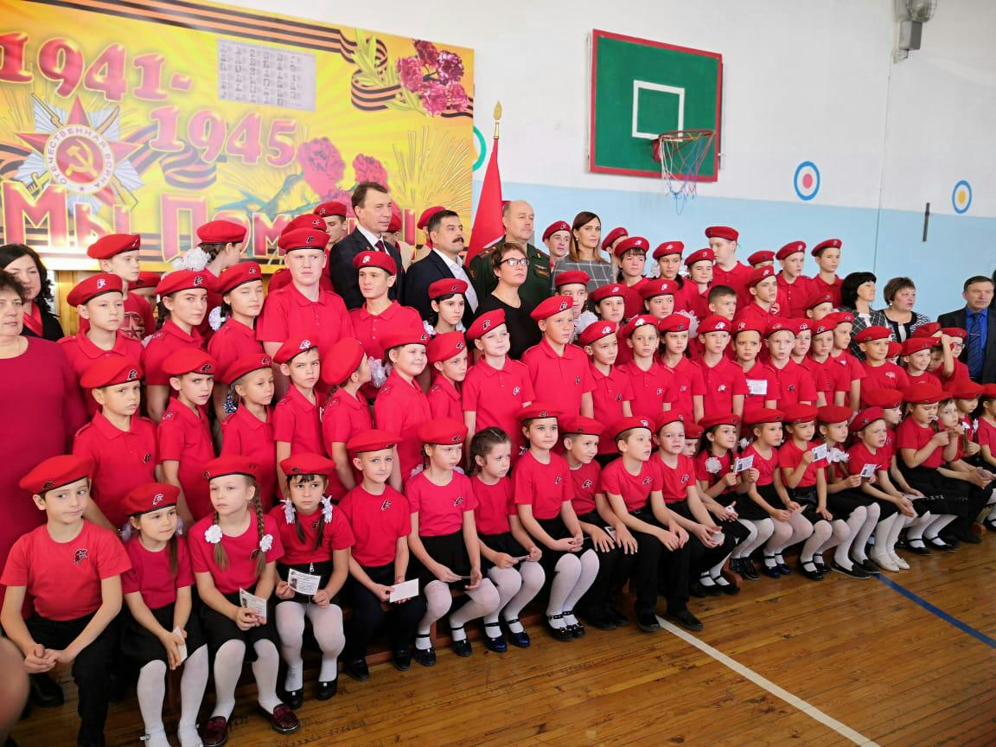
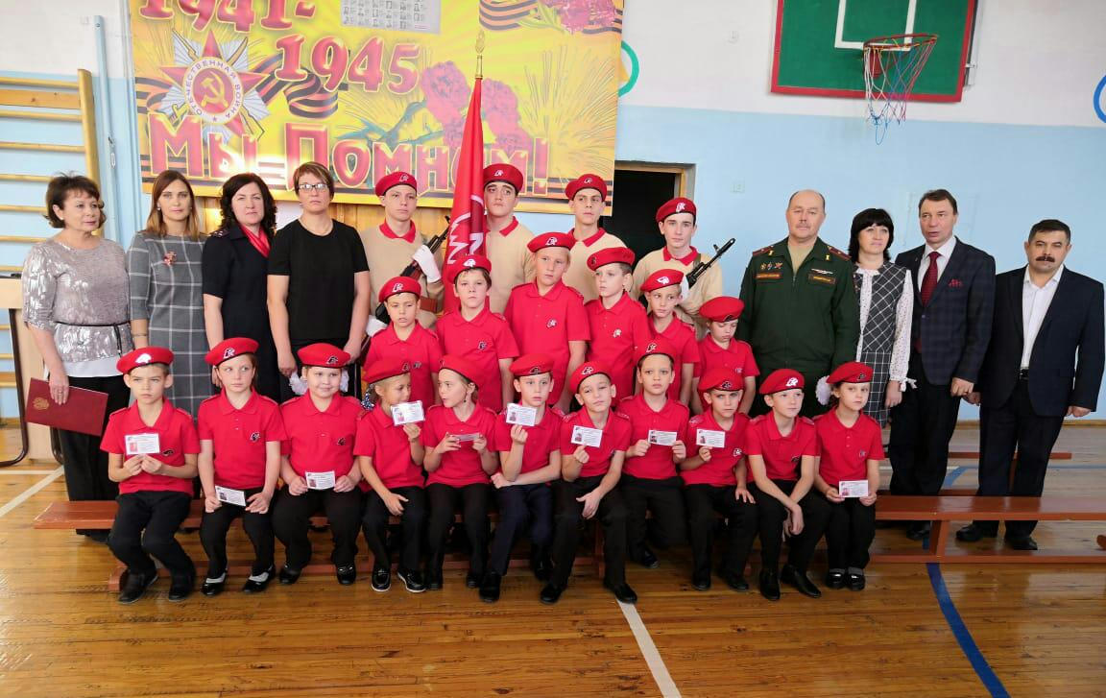
Одна из суббот ноября ознаменовалась в Шимано-
вске знаковым событием. Более 70 учеников нашей
школы, вставшие недавно в ряды государственного
патриотического движения «Юнармия», дали тор-
жественную клятву члена движения. Формально
именно с этого момента, получив специальные
удостоверения, ребята стали полноправными
«юнармейцами». Флаг Всероссийского военно-патриотического общественного движения «Юнармия» ребята получили из рук военного комиссара по Шимановску и Шимановскому району Андрея Бондарчука.
- "Юнармейцы" должны будут вести полезную и необходимую общественную работу по поддержанию сохранения памятных мемориалов и обелисков, нести почетные вахты памяти у "Вечного огня". В задачи "юнармейцев" входят занятия волонтерской деятельностью, участие в крупных культурных и спортивных мероприятиях. Ребята научатся ходить строем, получат азы начальной военной подготовки, смогут получить как дополнительное образование, так и навыки оказания первой помощи. Задача руководителей военно-патриотического движения – воспитать настоящих, достойных членов нашего общества, любящих и уважающих своих родителей, старшее поколение, неравнодушных к судьбе своего города, своей области и своей страны, - рассказала ведущий специалист управления образования администрации города Шимановска Людмила Опанасюк.

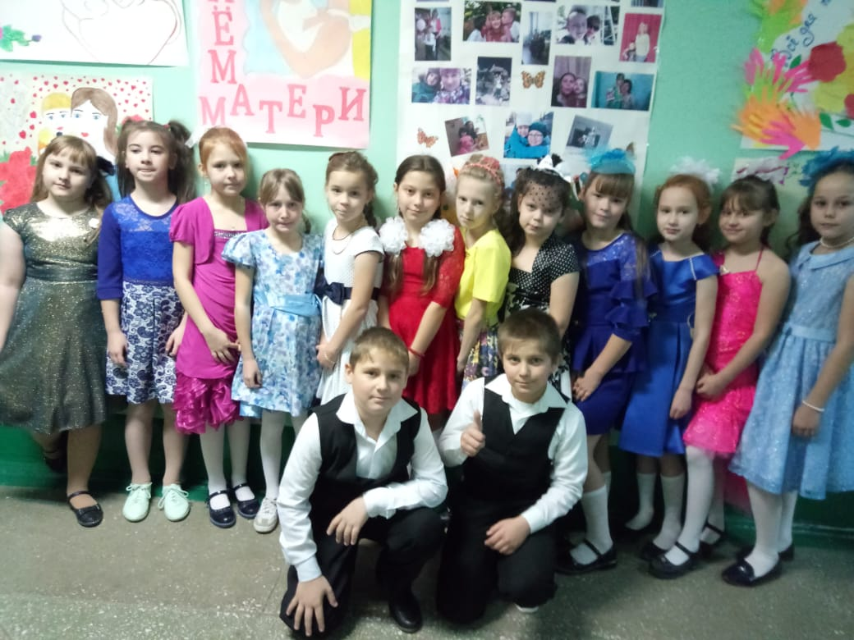
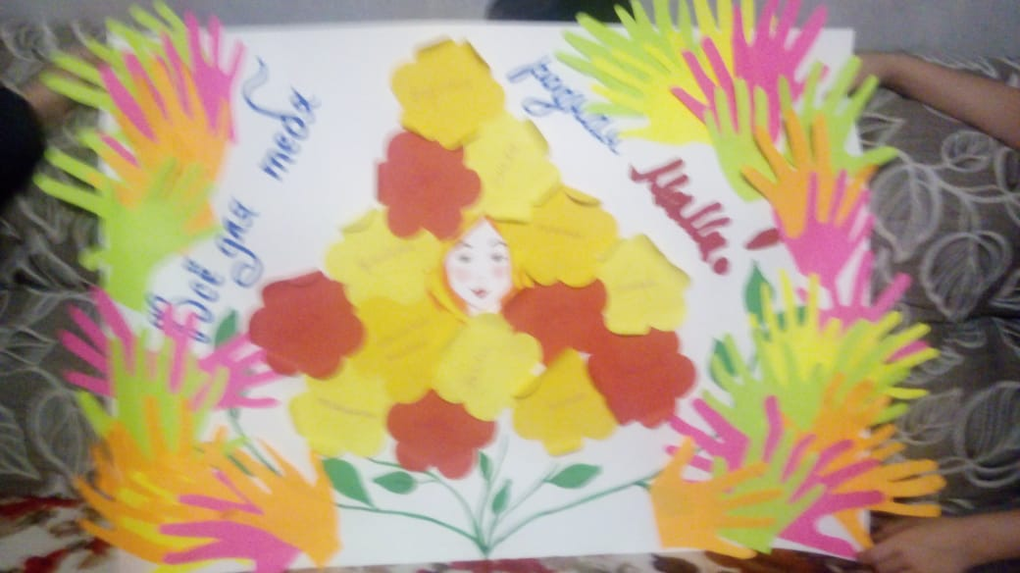
От всей души мамам посвящается… В России День матери ста-
ли отмечать сравнительно недавно. Он празднуется в последнее
воскресенье ноября, воздавая должное материнскому труду и их
бескорыстной жертве ради блага своих детей. Чествование
женщины-матери в нашей школе имеет свою традицию. Среди
многочисленных праздников, отмечаемых нами, День Матери
занимает особое место. Это праздник, к которому никто не может
остаться равнодушным. В этот день хочется сказать слова благодарности всем Матерям, которые дарят детям любовь, добро, нежность и ласку. И это замечательно: сколько бы хороших, добрых слов мы не говорили нашим мамам, сколько бы поводов для этого ни придумали, лишними они не будут. 30 ноября школа гостеприимно открыла двери для гостей, приглашенных на праздничный концерт, который прошел в актовом зале. Малыши, педагоги, работники школы дарили свою любовь, талант всем присутствующим. Самое трогательное поздравление: «Мама, будь всегда со мною рядом! Мама, мне ведь большего не надо!» прозвучало от учащихся начальной школы. Исполнение танцев, песен, стихотворений никого не оставило равнодушным, затронула
родительские сердца. Праздник разнообразили сценки. Каким
трепетным был момент, когда девчонки и мальчишки вручали
своим мамам и бабушкам сделанные своими руками подарки, в
которые они вложили всю свою любовь.

